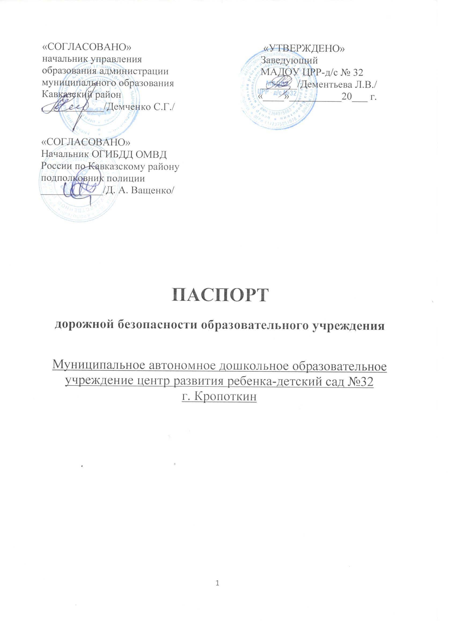

Содержание
- Общие сведения.
- План-схемы ОУ.
- район расположения ОУ, пути движения транспортных средств и детей (учеников, обучающихся);
- организация дорожного движения в непосредственной близости от образовательного учреждения с размещением соответствующих технических средств, маршруты движения детей и расположение парковочных мест;
- маршруты движения организованных групп детей от ОУ к стадиону, парку или к спортивно-оздоровительному комплексу;
- пути движения транспортных средств к местам разгрузки/погрузки и рекомендуемых безопасных путей передвижения детей по территории образовательного учреждения.
- Фото площадки по БДД.
- Приложения 1, 2, 3, 4.

- Общие сведения
Муниципальное автономна дошкольное учреждение центр развития ребенка-детский сад №32 города Кропоткин муниципального образования Кавказский район
Тип ОУ : автономное образовательное учреждение
Юридический адрес ОУ: 352396, Россия, Краснодарский край, Кавказский район, г Кропоткин, Микрорайон 1, дом 43.
Фактический адрес ОУ: 352396, Россия, Краснодарский край, Кавказский район, г Кропоткин, Микрорайон 1, дом 43.
Руководители ОУ:
Заведующий: Дементьева Людмила Владимировна, 8(86138) 3-47-01

Заместитель заведующего
по воспитательно-
методической работе: Добрина Елена Викторовна, 8(86138) 3-47-01

Ответственные работники
муниципального органа
образования: заместитель начальника управления образования Чибисова Марина Алексеевна, тел.: 89182211732

Ответственные от ОГИБДД: инспектор по ПБДД и ВСМИ ОГИБДД ОМВД России по Кавказскому району Булгакова Наталья Анатольевна

Ответственные работники
за мероприятия по профилактике
детского травматизма: инструктор по физической культуре МАДОУ ЦРР-д/с№17 (новый корпус) Ласточкина Наталья Петровна, тел.: 89181597929

Руководитель или ответственный
работник дорожно-эксплуатационной
организации, осуществляющей
содержание УДС∗: Исаков Алексей Олегович, тел.: 89892149000

Руководитель или ответственный
работник дорожно-эксплуатационной
организации, осуществляющей
содержание ТСОДД: Исаков Алексей Олегович, тел.: 89892149000
Количество воспитанников 350
Наличие уголка по БДД: 1 шт. имеется в холле учреждения и 13 шт. в каждой возрастной группе учреждения

Наличие класса по БДД: не имеется

Наличие автогородка (площадки) по БДД: имеется площадка

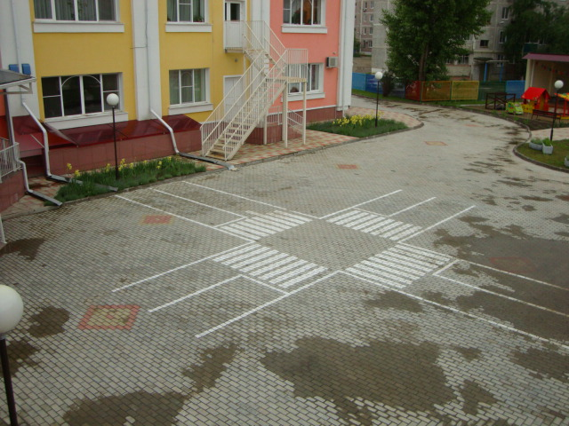

Наличие автобуса в ОУ: нет.
Время пребывания воспитанников в ОУ:
С 7.30. до 18.00.
Телефоны оперативных служб:
Дежурный ГОВД – 02, 6-12-88
Скорая медицинская помощь – 03
МЧС - 01

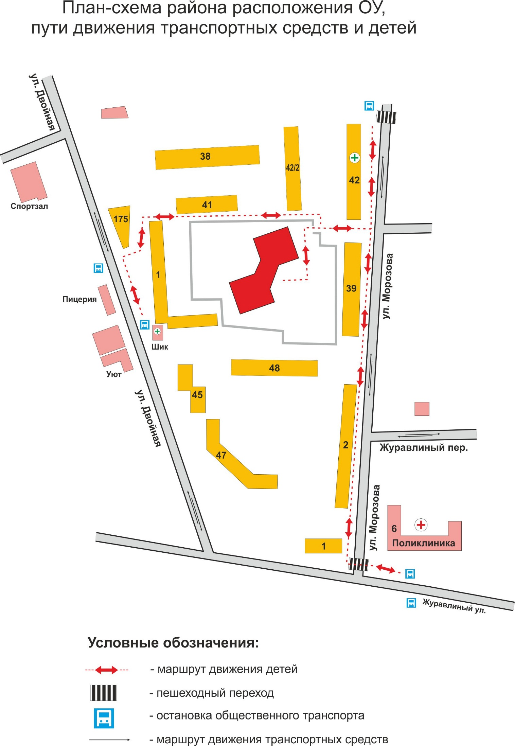
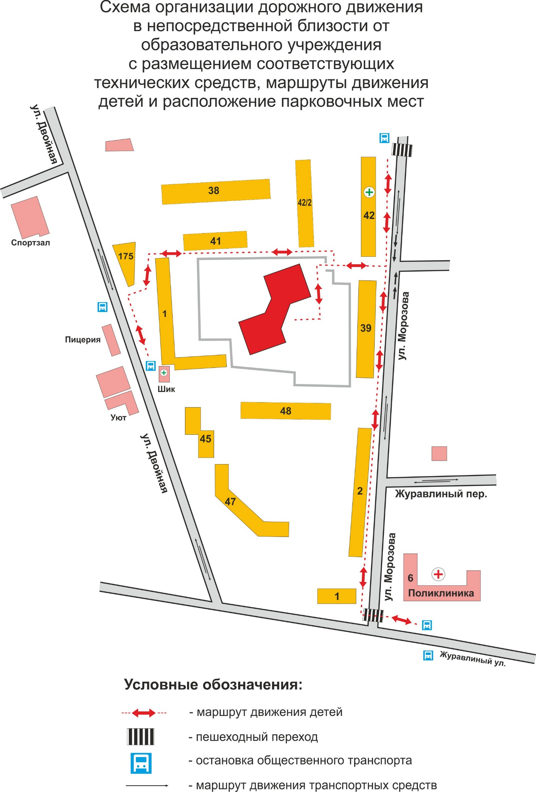
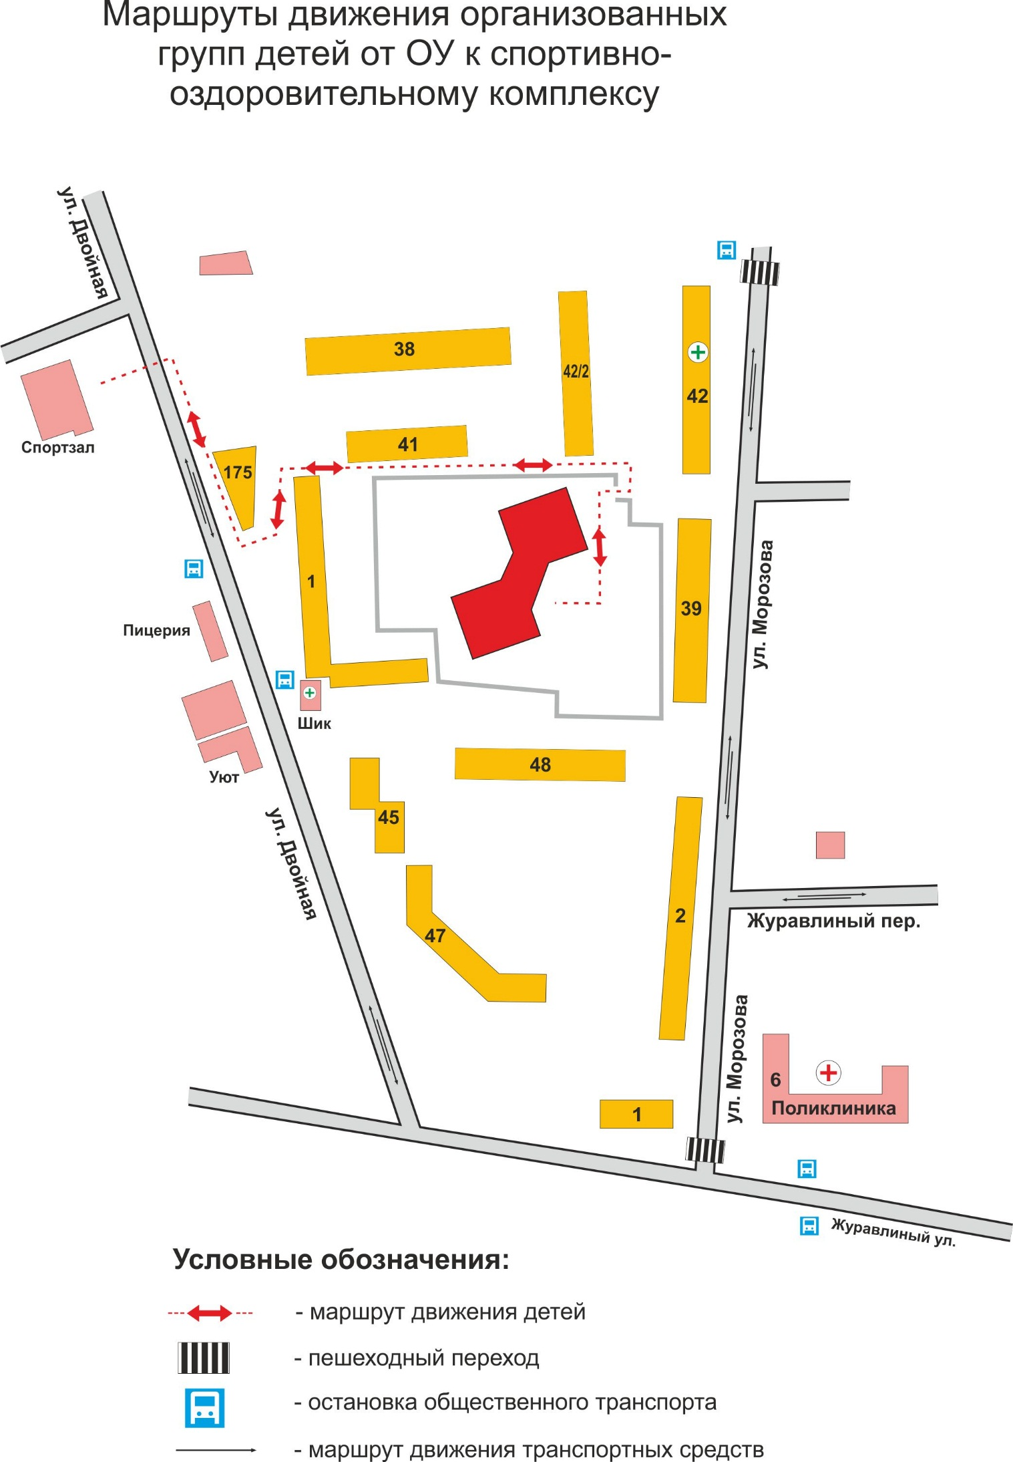
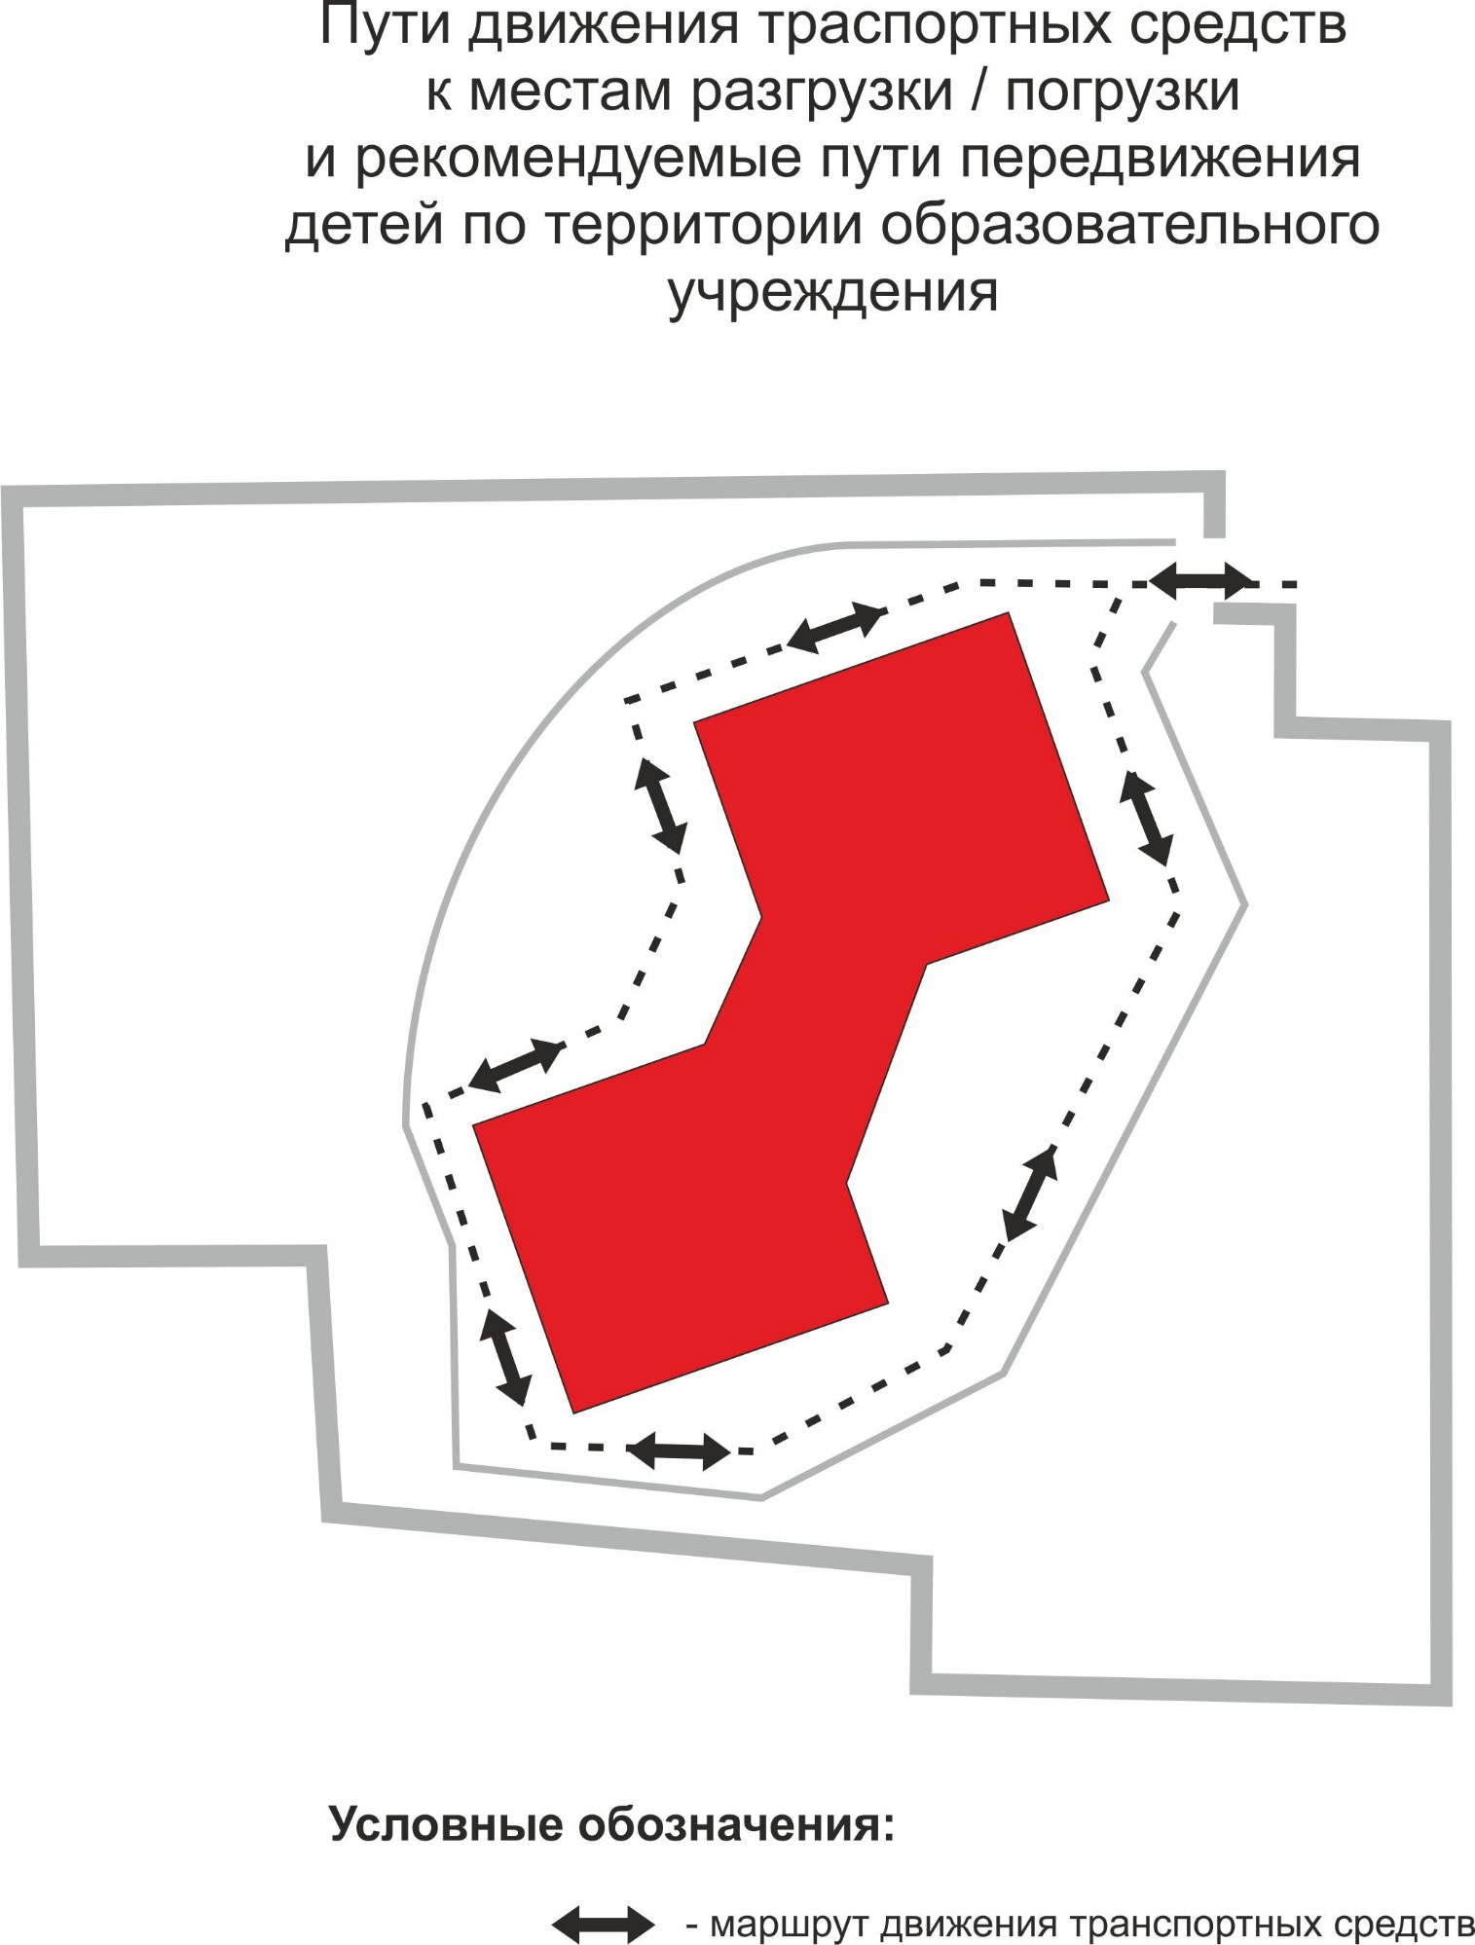

Приложение 1
ПАМЯТКА ДЛЯ АДМИНИСТРАЦИИ ДОШКОЛЬНОГО ОБРАЗОВАТЕЛЬНОГО УЧРЕЖДЕНИЯ

При планировании мероприятий должны быть предусмотрены:

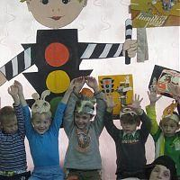

- Работа с субъектами воспитательного процесса: воспитателями, воспитанника и родителей по оказанию им методической помощи в проведении разнообразных форм мероприятий по изучению Правил дорожного движения.
- Активизация работы по предупреждению несчастных случаев с детьми на улице, по разъяснению среди дошкольников Правил поведения в общественных местах и предупреждению нарушений Правил дорожного движения.
- Создание и оборудование уголков (кабинетов) по безопасности движения, изготовление стендов, макетов улиц, перекрестков, светофоров, разработка методических, дидактических материалов и пособий для занятий с дошкольниками.
- Создание специальных площадок (атрибутов для занятий в помещении) для практических занятий по Правилам дорожного движения.
- Включение в план работы МАДОУ ЦРР-д/с№17 работы творческого объединения по изучению ПДД.
- Работа с родителями по разъяснению Правил дорожного движения, проведение разных форм: собрания, КВН, совместные игровые мероприятий, выставки творческих работ (рисунки, поделки).
- Пропаганда Правил дорожного движения через районную печать, видеофильмы, участие в районных и областных творческих конкурсах (рисунки, плакаты, совместные работы детей и родителей, конспекты тематических занятий; методических разработок по проведению игровых программ, викторин, игр и др.). Оформление методической копилки по организации и проведению месячника «Внимание, дети!», «Зеленый огонек». Постоянный контакт администрации образовательного учреждения с инспектором ОГИБДД ОМВД по Кавказскому району – необходимое условие плодотворной работы по изучению Правил дорожного движения и профилактики детского дорожно-транспортного травматизма.

Приложение 2
ПАМЯТКА ДЛЯ ВОСПИТАТЕЛЯ МАДОУ.
НЕОБХОДИМО УЧИТЬ!

  - Жди, пока автобус или другое транспортное средство отъедет на безопасное расстояние, или переходи в другом месте, где дорога хорошо просматривается в обе стороны.
  - Прежде чем перейти дорогу, остановись, посмотри налево и на право, потом еще раз налево, и, убедившись в безопасности, переходи дорогу, постоянно контролируя ситуацию.
  - Красный сигнал светофора – запрещающий, так как с другой стороны горит зеленый для машин. Желтый – знак внимания, предупреждающий о смене сигналов светофора. Для пешехода желтый сигнал также является запрещающим, так как на желтый сигнал машинам разрешено закончить проезд перекрестка. Зеленый разрешает движение, но, прежде чем выйти на проезжую часть дороги, необходимо убедиться в том, что все машины остановились. Желтый мигающий сигнал светофора информирует о том, что перекресток нерегулируемый. Поэтому, прежде чем перейти дорогу, убедитесь в собственной безопасности.
  - Необходимо рассчитать переход так, чтобы не останавливаться на середине дороги. Но если уже попал в такую ситуацию, то стой на середине дороги, на осевой линии, разделяющей транспортные потоки противоположных направлений, или на «направляющем островке», и не делай шаги ни вперед, ни назад, не оценив ситуацию, чтобы водитель успел принять решение, как лучше тебя объехать.
  - Выходя из подъезда, уже будь внимателен и осторожен. Играй подальше от дороги, там, где нет машин.
  - Не используйте для показа старые знаки на желтом фоне.
  - Не путайте группы знаков, правильно называйте дорожные знаки и информацию, которую несет в себе тот или иной дорожный знак. Например, часто путают значение знаков 5.19.1 и 5.19.2. Они оба имеют одинаковое название «Пешеходный переход», но знак 5.19.1 (пешеходный переход в красном треугольнике) относится к группе предупреждающих знаков и предупреждает водителя, что впереди – знак 5.19.2 и пешеходный переход (синий). А знак 5.19.2 (синий), имеющий то же название, относится к группе информационно-указательных и указывает пешеходам, что через дорогу надо переходить именно здесь.
  - Необходимо начинать обучение детей со знаков, актуальных для юных участников дорожного движения. В первую очередь, дети должны знать значение знаков: «Пешеходный переход» (подземный и надземный), «Движение пешеходов запрещено», «Пешеходная дорожка», «Дети», «Движение на велосипедах запрещено», «Пересечение с велосипедной дорожкой», «Велосипедная дорожка».
  - Дорожный знак «ДЕТИ» вовсе не предусматривает переход через дорогу именно в месте его установки, а лишь информирует водителя о том, что на дороге могут неожиданно появиться дети, так как рядом школа, детский сад или другое учреждение, и возможно неожиданное появление детей на дороге.

Приложение 3

Выписки из Правил дорожного движения Российской Федерации

- Обязанности пешеходов
  - Пешеходы должны двигаться по тротуарам или пешеходным дорожкам, а при их отсутствии - по обочинам. Пешеходы, перевозящие или переносящие громоздкие предметы, а также лица, передвигающиеся в инвалидных колясках без двигателя, могут двигаться по краю проезжей части, если их движение по тротуарам или обочинам создает помехи для других пешеходов.
При отсутствии тротуаров, пешеходных дорожек или обочин, а также в случае невозможности двигаться по ним пешеходы могут двигаться по велосипедной дорожке или идти в один ряд по краю проезжей части (на дорогах с разделительной полосой - по внешнему краю проезжей части).
При движении по краю проезжей части пешеходы должны идти навстречу движению транспортных средств. Лица, передвигающиеся в инвалидных колясках без двигателя, ведущие мотоцикл, мопед, велосипед, в этих случаях должны следовать по ходу движения транспортных средств.
При движении по обочинам или краю проезжей части в темное время суток или в условиях недостаточной видимости пешеходам рекомендуется иметь при себе предметы со световозвращающими элементами и обеспечивать видимость этих предметов водителями транспортных средств.
  - Движение организованных пеших колонн по проезжей части разрешается только по направлению движения транспортных средств по правой стороне не более чем по четыре человека в ряд. Спереди и сзади колонны с левой стороны должны находиться сопровождающие с красными флажками, а в темное время суток и в условиях недостаточной видимости - с включенными фонарями: спереди - белого цвета, сзади - красного.
Группы детей разрешается водить только по тротуарам и пешеходным дорожкам, а при их отсутствии - и по обочинам, но лишь в светлое время суток и только в сопровождении взрослых.
- Обязанности пассажиров
  - Пассажиры обязаны:
- при поездке на транспортном средстве, оборудованном ремнями безопасности, быть пристегнутым ими, а при поездке на мотоцикле – быть в застегнутом мотошлеме;
- посадку и высадку производить со стороны тротуара или обочины и только после полной остановки транспортного средства.
Если посадка и высадка невозможна со стороны тротуара или обочины, она может осуществляться со стороны проезжей части при условии, что это будет безопасно и не создаст помех другим участникам движения.
2. Общие обязанности водителей.
2.1.2. При движении на транспортном средстве, оборудованном ремнями безопасности, быть пристегнутым и не перевозить пассажиров, не пристегнутых ремнями (допускается не пристегиваться ремнями обучающему вождению, когда транспортным средством управляет обучаемый, а в населенных пунктах, кроме того, водителям и пассажирам автомобилей оперативных служб, имеющих специальные цветографические схемы, нанесенные на наружные поверхности). При управлении мотоциклом быть в застегнутом мотошлеме и не перевозить пассажиров без застегнутого мотошлема.
- Учебная езда.
21.4. Обучаемому на автомобиле должно быть не менее 16 лет, а на мотоцикле – не менее 14 лет. 22. Перевозка людей.
22.2. Перевозка людей в кузове грузового автомобиля с бортовой платформой разрешается, если он оборудован в соответствии с Основными положениями, при этом перевозка детей допускается только в исключительных случаях.
22.6. Организованная перевозка группы детей должна осуществляться в соответствии со специальными правилами в автобусе или грузовом автомобиле с кузовом-фургоном, имеющих опознавательные знаки «Перевозка детей». При этом с детьми должен находиться взрослый сопровождающий.
22.9. Перевозка детей допускается при условии обеспечения их безопасности с учетом особенностей конструкции транспортного средства.
Перевозка детей до 12-летнего возраста в транспортных средствах, оборудованных ремнями безопасности, должна осуществляться с использованием специальных детских удерживающих устройств, соответствующих весу и росту ребенка, или иных средств, позволяющих пристегнуть ребенка с помощью ремней безопасности, предусмотренных конструкцией транспортного средства, а на переднем сиденье легкового автомобиля – только с использованием специальных детских удерживающих устройств.
Запрещается перевозить детей до 12-летнего возраста на заднем сиденье мотоцикла.
- Дополнительные требования к движению велосипедов, мопедов, гужевых повозок, а также прогону животных.
24.3. Водителям велосипеда и мопеда запрещается: ездить, не держась за руль хотя бы одной рукой;
перевозить пассажиров, кроме ребенка в возрасте до 7 лет на дополнительном сиденье,
оборудованном надежными подножками; перевозить груз, который выступает более чем на 0,5 м по длине или ширине за
габариты, или груз, мешающий управлению; двигаться по дороге при наличии рядом велосипедной дорожки;
поворачивать налево или разворачиваться на дорогах с трамвайным движением и на
дорогах, имеющих более одной полосы для движения в данном направлении.
Запрещается буксировка велосипедов и мопедов, а также велосипедами и мопедами, кроме буксировки прицепа, предназначенного для эксплуатации с велосипедом или мопедом.

Приложение 4

ИНСТРУКЦИЯ ПЕДАГОГУ, ОТВЕТСТВЕННОМУ ЗА ОРГАНИЗАЦИЮ В
ДОШКОЛЬНОМ ОБРАЗОВАТЕЛЬНОМ УЧРЕЖДЕНИИ РАБОТЫ ПО
ПРОФИЛАКТИКЕ ДЕТСКОГО ДОРОЖНО- ТРАНСПОРТНОГО ТРАВМАТИЗМА
Ответственный педагог руководствуется в своей работе Законом Российской Федерации «О безопасности дорожного движения», «Правилами дорожного движения Российской Федерации» (новая редакция с внесенными дополнениями и изменениями), другими нормативными правовыми актами. Работа осуществляется в тесном контакте с инспектором по пропаганде или сотрудником Госавтоинспекции, закрепленным за данным общеобразовательным учреждением приказом начальника Госавтоинспекции.
В обязанности ст. воспитателя, ответственного за организацию профилактики ДДТТ , входит следующее.
- Организация работы дошкольного образовательного учреждения по профилактике ДДТТ в соответствии с планами совместной работы ГИБДД и органа управления образованием. План рассматривается на педагогическом совете и утверждается заведующей, а совместные планы проведения профилактических мероприятий – еще и руководителями соответствующих организаций.
- Осуществление контроля за выполнением учебного плана и программы занятий по ПДД в образовательном процессе.
- Осуществление постоянного контакта с подразделением пропаганды
ОГИБДД в:
- организации совместных профилактических мероприятий с воспитанниками и их родителями;
- оформление «уголка безопасности»;
- обеспечение воспитателей методической литературой и наглядными пособиями; - техническом оборудование площадки по ПДД.
- Систематическое информирование педагогического коллектива и родителей о состоянии аварийности: количестве ДТП с участием детей, анализе причин и условий, способствующих возникновению ДТП, сроках проведении профилактических мероприятий, их участниках.
- Разработка совместно с сотрудником ГИБДД схемы маршрута безопасного передвижения воспитанников по территории, прилегающей к дошкольному образовательному учреждению. Контроль постоянного обновления информации по данной схеме.

Приложение 5

ФОТО ПЛОЩАДКИ

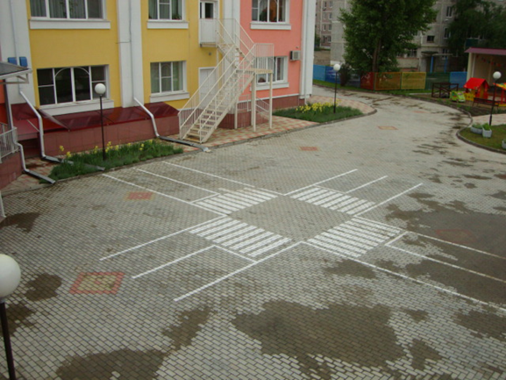

Приложение 6

УГОЛКИ ПО ПДД В ГРУППАХ МАДОУ ЦРР-д/с№32

